Патутин Владимир P3114 Задание 2 вариант 143

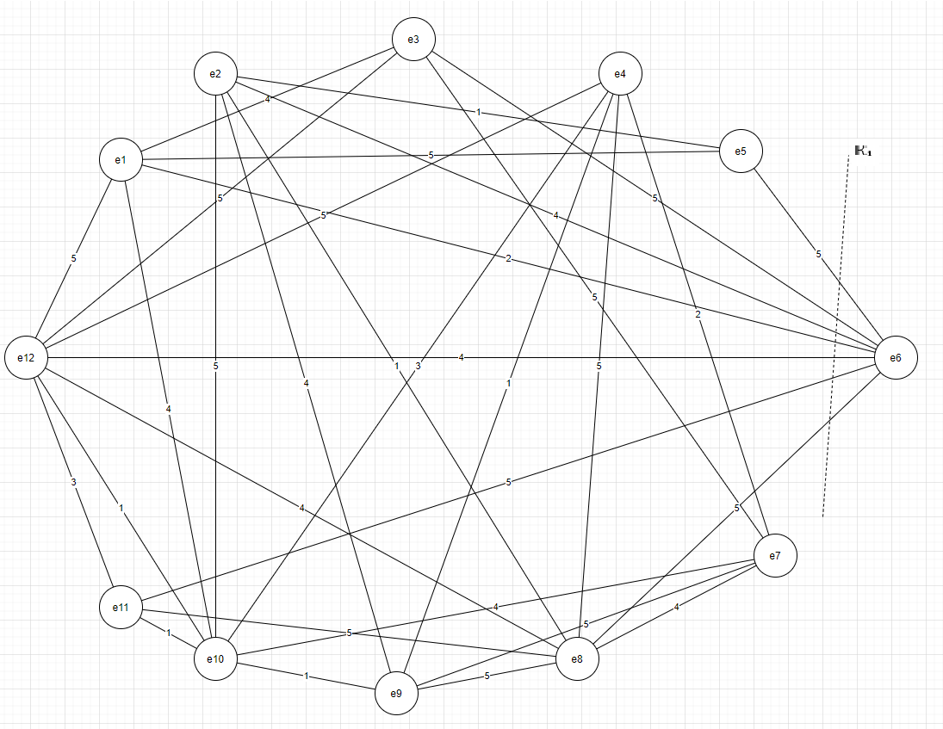

1)Проводим разрез К1

2)Находим Q1=max[qij]=5

3)Закорачиваем все ребра графа (xi,xj) с qij >=Q1. Это ребра (1,5) ; (1,12); (2,10); (3,6); (3,7); (3,12); (4,8); (4,12); (5,6); (6,8); (6,11); (7,9); (8,9); (8,11).

4)Вершина (е6)-(е12) объединены. Пропускная способность искомого пути Q(P)=5. Строим граф, вершины которого – вершины исходного графа G, а ребра – ребра с пропускной способностью qij>=Q(P)=5

